Проект

***по патриотическому воспитанию***

***«Мы будем помнить…»***

Выполнил: воспитатель второй младшей группы

Ибрагимова Луиза Альвиевна.

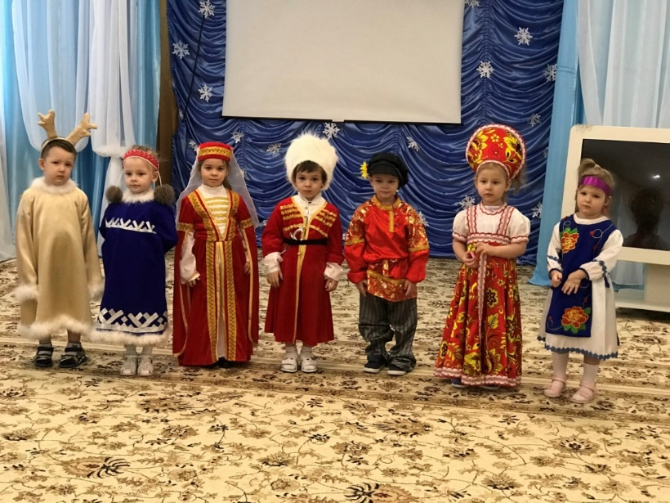

**Актуальность**

Воспитание нравственно-патриотических качеств чрезвычайно актуально во все времена. Ведь только человек, уважающий и любящий свою Родину, будет о ней заботиться и защищать её. Начинать это воспитание нужно в дошкольном возрасте. Потому что именно в это время происходит формирование нравственной основы личности ребенка, развитие его эмоций, чувств, мышления, механизмов социальной адаптации. Складывается характер, вырабатываются привычки.

Академик Д. С. Лихачев отмечал: «Воспитание любви к родному краю, к родной культуре, к родному городу, к родной речи – задача первостепенной важности, и нет необходимости — это доказывать. Но как воспитать эту любовь? Она начинается с малого – с любви к своей семье, к своему дому. Постоянно расширяясь, эта любовь к родному переходит в любовь к своему государству, к его истории, его прошлому и настоящему, а затем ко всему человечеству…».

**1.2. Цель проекта**

Привить детям понимание  Родины, начинающейся с семьи, переходящей к своей улице, к своему городу, краю, стране.

Способствовать формированию нравственно-патриотических качеств у детей через ознакомление с родным городом, с животным и растительным миром родного края.

**1.3 Задачи проекта**

-Уточнить знания детей о родном городе, о стране, в которой мы живём; познакомить детей с флагом нашей Родины и малой Родины;

- Развивать интерес к русским традициям , обычаем.

- Знакомить детей с искусством, фольклором, народными играми, песнями.

-Закрепить название русских народных сказок;

- Развивать представление о культуре и быте коренных народов Севера и народов населяющих **родной край.**

-Обобщить представления детей о животном и растительном мире родного края;

-Упражнять в умении рисовать кисточкой по образцу.

- Развивать индивидуальную и коллективную творческую деятельность воспитанников;

**1.4. Развивающие:**

1. Развитие и поддержка познавательного интереса детей к существующей проблеме.
2. Развитие познавательно-поисковой активности детей.
3. Развитие умений самостоятельно ориентироваться в окружающей обстановке (семье, коллективе).
4. Развитие творческих способностей детей в процессе совместной деятельности,  развитие речевых умений обмениваться информацией (диалогическая речь), рассказать о себе, о своей семье   (монологическая речь, связная речь).

**1.5. Тип проекта**

# Краткосрочный проект «Маленькие патриоты России»

# Вид **проекта**: **краткосрочный**, творческий, познавательный.

# Предполагаемые результаты:

# - Дети имеют представление о семье, детском саде, городе, в котором они живут. Знают, что их «малая» Родина, испытывают чувства гордости за свой город.

- Знают историю возникновения родного города, его достопримечательности.

Имеют представление об исторических памятниках.

**-**В ходе проекта дети совместно с воспитателем ответят на вопрос «Что такое Родина?»

- Оформление патриотического уголка;

- Оформление фотовыставки «Как мне живется на Ямале»

- Создать в группе необходимых условий по ознакомлению детей с жизнью коренных народов (ненцев, хантов).

- Подборка методической литературы, художественной литературы, иллюстрированного материала.

- Изготовление атрибутов для игровой и театрализованной деятельности.

Участники **проекта**: педагоги, дети, родители.

Территория реализации **проекта:** МАДОУ «ДС «Цветок Уренгоя» вторая младшая группа».

**Работа с родителями**

1. Консультации для родителей «Быт, обряды, праздники народов Севера»

2 Помощь в оформление патриотического уголка в ДОУ

3 Фотоальбом «Как мне живется на Ямале»

**Темы, затронутые в проекте.**

- «Наш любимый детский сад!»

- «Я и моя семья!»

- «Знакомство с народными традициями и культурой»

- «Наши защитники!»

- «Моя родина Россия».

- «Мой любимый город — «Новый Уренгой».

Реализация поставленных задач будет проходить в 3 этапа:

1 этап: подготовительный;

2 этап: практический;

3 этап: заключительный;

**1 этап – подготовительный:**

- Изучение методической литературы,

-Составление перспективного плана,

-Создание развивающей среды,

-Подбор игр и оборудования.

- Разработка консультаций для родителей.

**2 этап –практический**

- « Моя семья» - Фотовыставка «Моя любимая семья»

*-* «Наш любимый детский сад!»

- Беседа с детьми моя РОДИНА РОССИЯ!

- Заучивание стихотворения.

- Аппликации «Флаг России»

- Беседа с детьми на тему «Жизнь людей на Севере».

– Лепка «белые медведи»

- Аппликация «Флаг моей малой Родины»

- Лепка «пингвины»

- Подвижная «Хантыйская игра «Маленькие воронята»

- Коллективная работа с детьми «Флаг России»

- Развлечение 23 февраля «**День защитников Отечества».**

**- «Матрешка – любимая игрушка детворы».-лэпбук**

**3 этап – завершающий**

- Развлечение «День дружбы народов»

**2 Этап –практический.**

**1 неделя –**

**«Моя семья»**

- Беседа с детьми с целью выявления знаний по данной теме «Семья»

- Сюжетно-ролевая игра «Семья», «Мамины помощники»,

«В гостях у бабушки»

- Игра- ситуация « Знакомство с членами семьи»

- Пальчиковые игры по теме «Семья»

- Чтение художественной литературы, стихотворений А. Барто  «Семья»,

- Подбор фотографии «Наш семейный отдых».

**Я люблю свой детский сад»**

- Беседа с детьми с целью выявления знаний по данной

теме «Наш детский сад»

- Беседы «За что я люблю детский сад».

- Рассматривание альбома «Моя группа».

- Экскурсии по детскому саду, наблюдение за трудом сотрудников.

**2 неделя-**

- Беседа с детьми моя РОДИНА РОССИЯ!

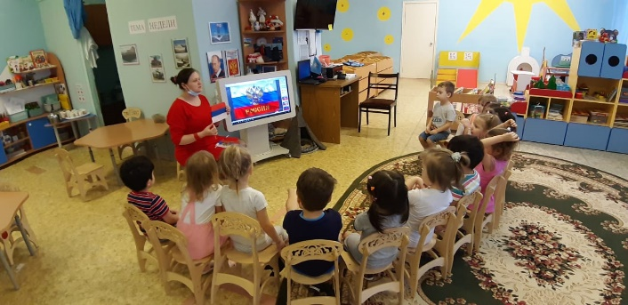

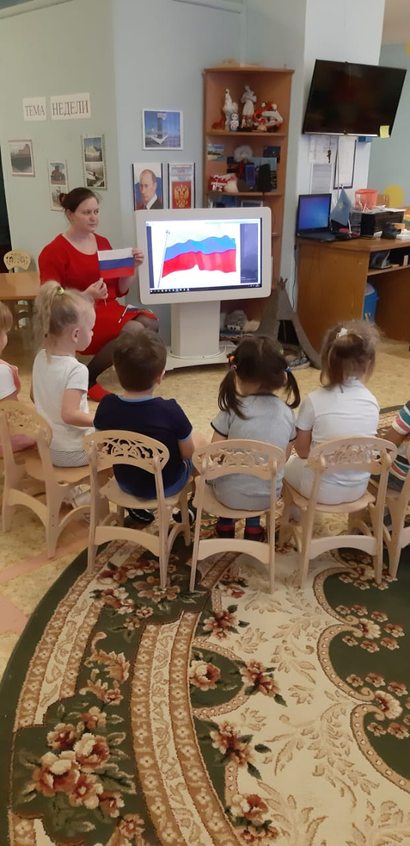

**Аппликация «Флаг России»**

**Цель:** -Формирование представления детей о Родине, знакомство с государственным флагом России, цветом и расположением его полос.

-Воспитание любви к Родине, уважения к государственной символике;

-Развитие умения пользоваться клеем и кистью, умения наклеивать готовые полосы, опираясь на образец

-Развитие внимания, аккуратности, самостоятельности;

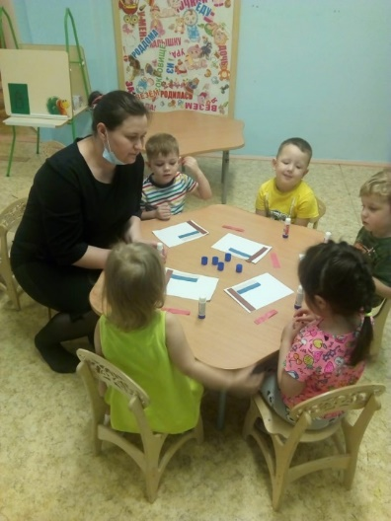

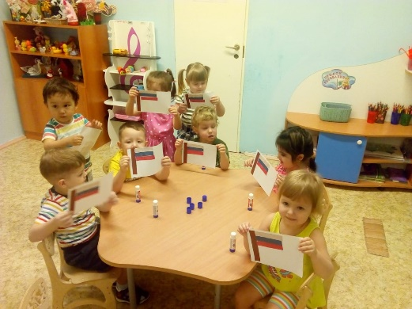

**Беседа с детьми на тему «Жизнь людей на Севере».**

Задачи: познакомить детей с особенностями жизни людей на Севере: с природными условиями, погодой, животным и растительным миром, занятиями коренных жителей; формировать чувство уважения к жизни и

труду людей в тяжелых климатических условиях.

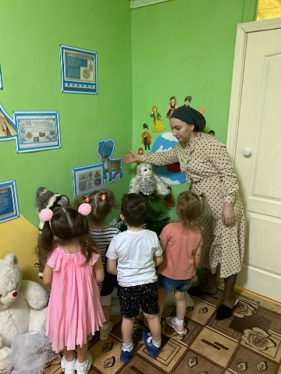 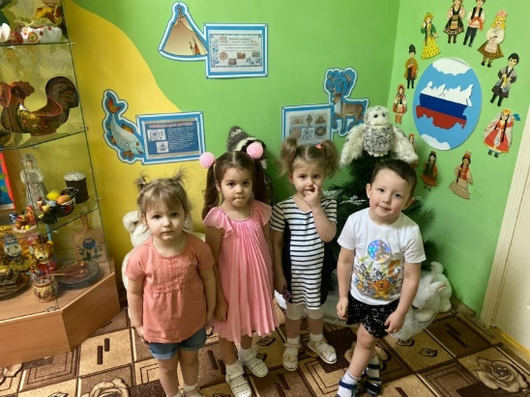

**Лепка «белые медведи».**

**Цель**: Закрепить умение детей лепить животных, передавать форму, строение и величину частей.

Задачи:

-развитие творческих способностей детей при работе с пластилином,

- развитие мелкой моторики при создании **образа** животного из пластилина,

-обогащение представлений детей о животных Севера, знакомство с внешним видом, характерными особенностями и повадками белого

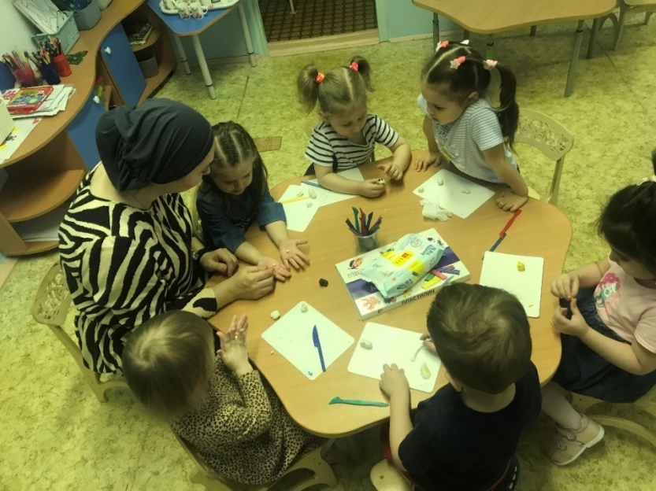

**Аппликация «Флаг моей малой Родины»**

**Цель**: Формирование представления детей о малой  Родине, знакомство с флагом Нового Уренгоя, цветом и расположением его полос.

-Воспитание любви и уважение к  малой Родине.

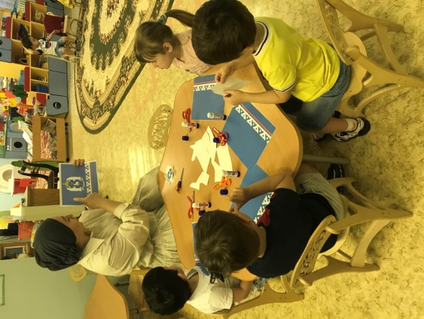 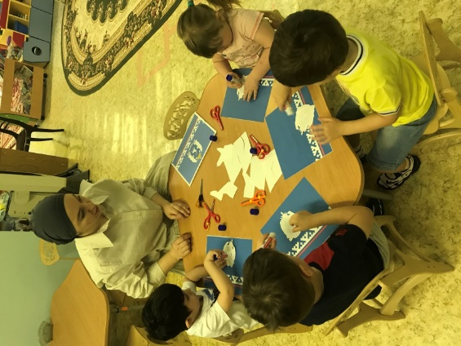

**Лепка «пингвины».**

**Цель:** обеспечить усвоение поэтапного изготовления поделки «Пингвин»

**Задачи:** Совершенствовать умение делить пластилин на части

- Закреплять умение скатывать элемент «шар», «колбаска»

- Учить передавать характерное строение птицы, соблюдая относительную величину частей

- Способствовать развитию навыков владения пластическим материалом, мелкой моторики, творческому мышлению

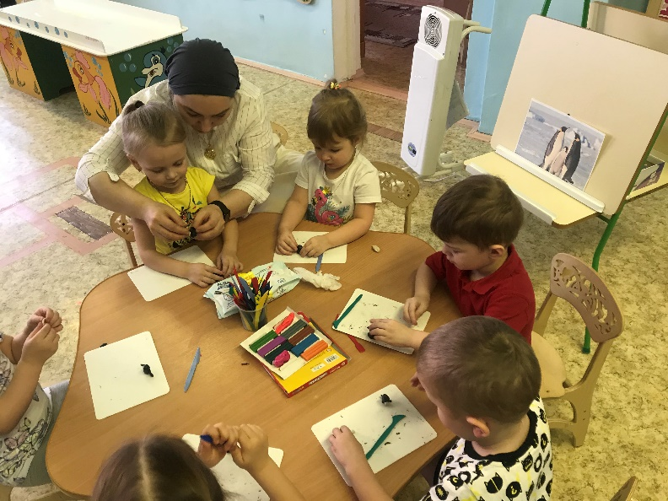

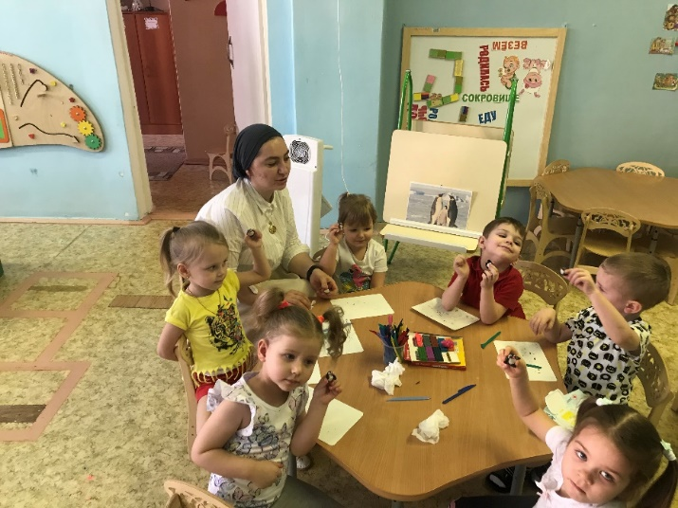

**3 неделя-**

**Коллективная работа с детьми «Флаг России»**

**Цель**: Закрепить знания детей о символе России – государственном флаге.

Формировать навык наклеивания изображения флага из ромашек, создавая иллюзию объема, Воспитывать чувство гордости и патриотизма  за свой народ, свою Родину.

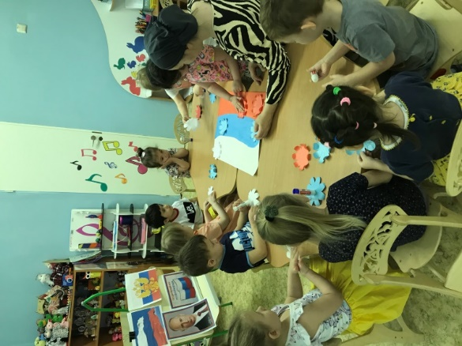

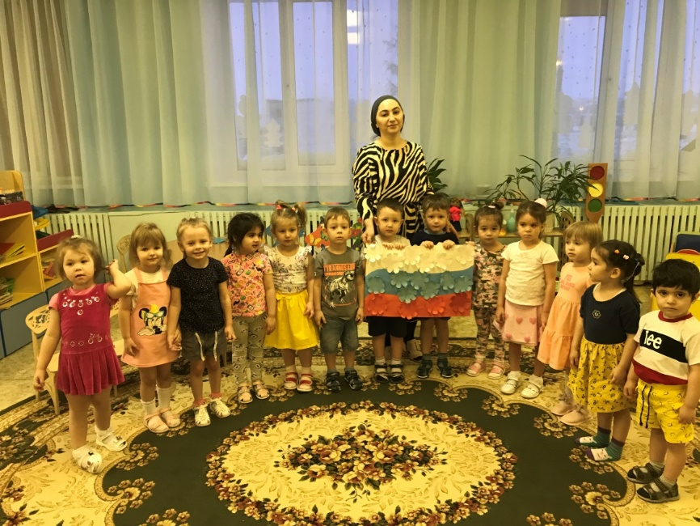

**Мастер класс с родителями «Глухарка»**

**Цель.** Развитие художественно творческих способностей детей и взрослых через популяризацию и сохранение народных промыслов и ремесел на примере изготовления ненецкого оберега.

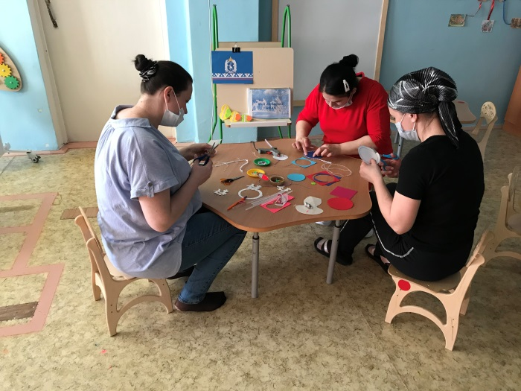 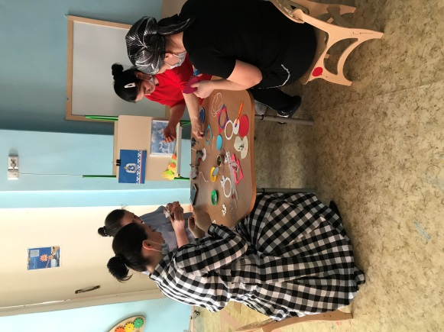

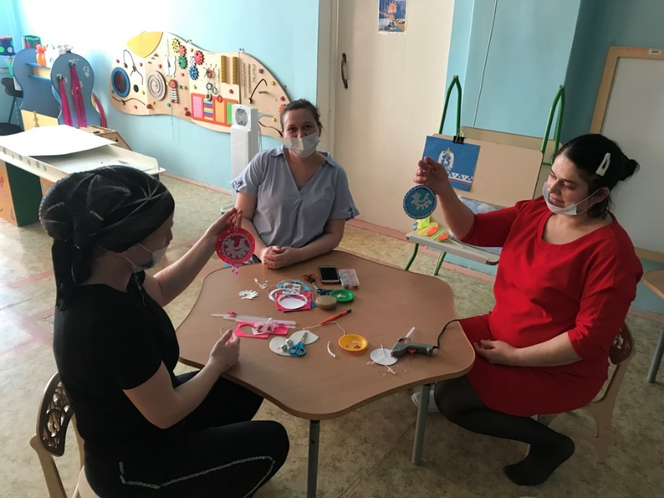

**Развлечение «День защитника отечества»**

**Цель:** Расширение представлений о Российской Армии.  
- формировать в мальчиках стремление быть сильными, смелыми, ловкими;  
- создать радостное праздничное настроение у детей и взрослых;  
- развивать социально-коммуникативные навыки, желание участвовать в праздниках;  
- развивать у детей физические качества: ловкость, быстроту, координацию движений, умение действовать по сигналу воспитателя;  
- воспитывать в детях уважение к защитникам Родины.

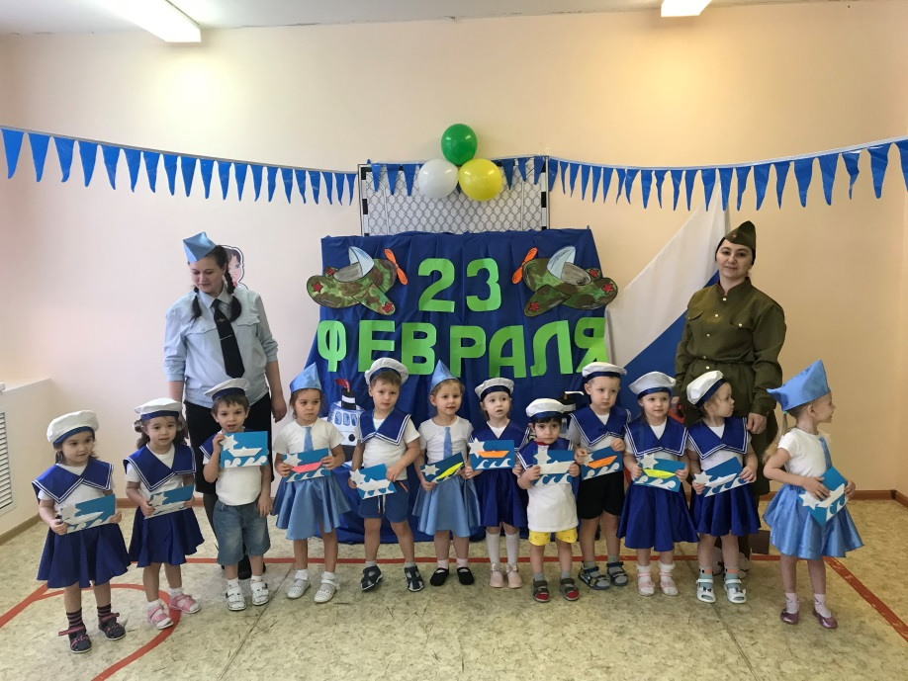

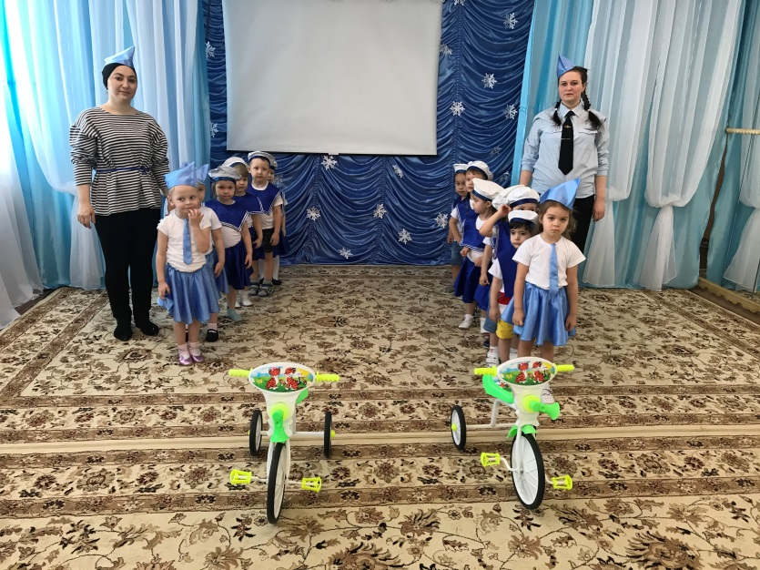

В рамках реализации тематической недели «Народная культура и традиции» был изготовлен **лэпбук «Матрешка – любимая игрушка детворы».**

Лэпбук – сравнительно новое средство обучения, которое является отличным способом закрепления и повторения материалов проекта. **Цель:** Закрепление представлений детей о народной игрушке – матрешке.

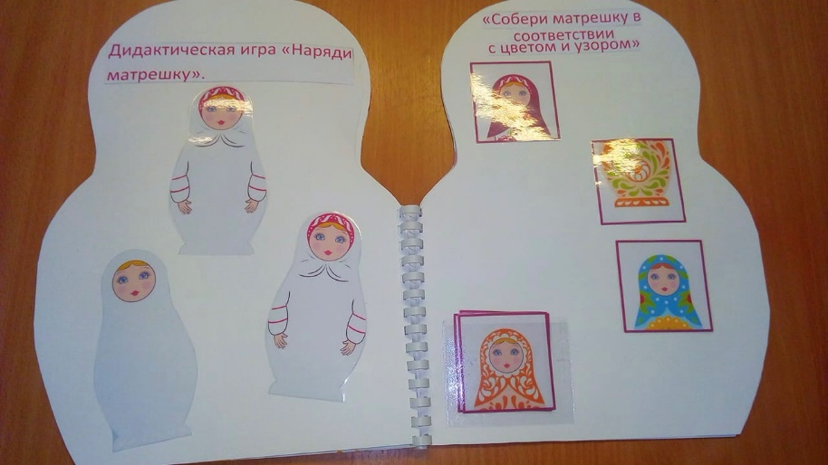

**Развлечение «День дружбы народов»** Цель. Формировать у детей уважительное отношение к другим народом, их культуру. Создавать положительную основу для воспитания патриотических чувств. Вызвать интерес к культуре и творчеству представленного народа. Развивать музыкальные ,творческие и артистические способности детей.

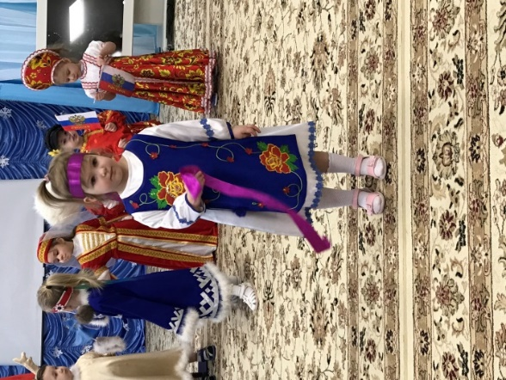 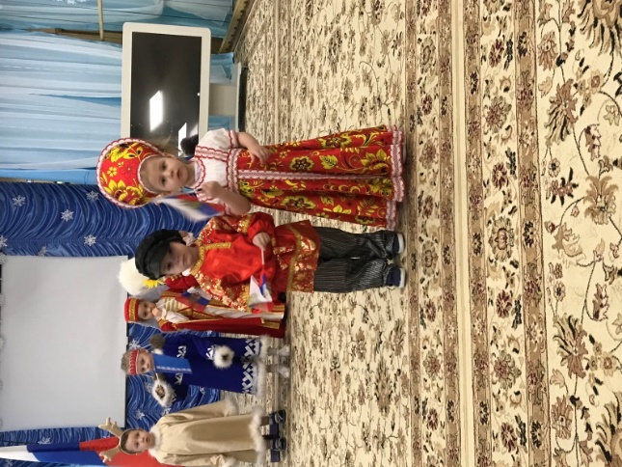

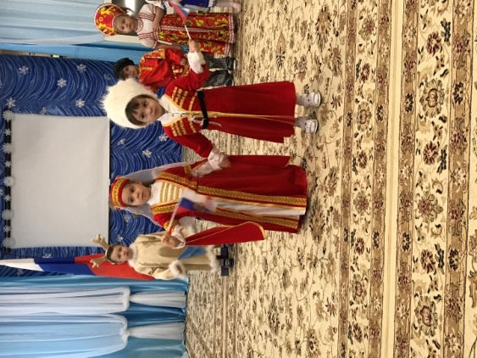 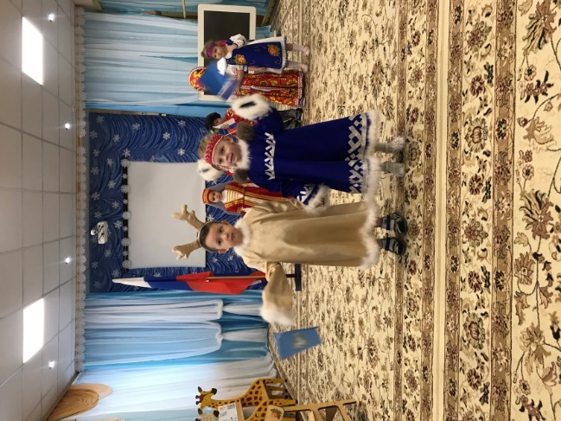

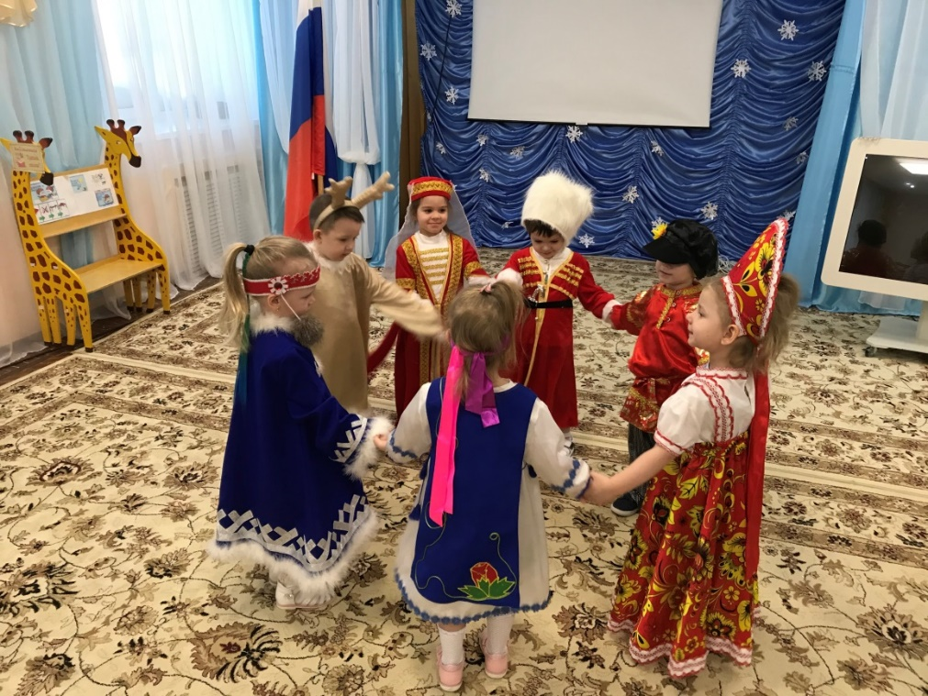

**Заключение**

Проект с детьми второй младшей группе и их родителями в рамках патриотического воспитания успешно выполнен, поставленные задачи достигнуты.

Привлечение семьи к патриотическому воспитанию детей требует от воспитателя особого внимания и чуткости к каждому ребенку. Поэтому сегодня первоочередная задача педагогов воспитывать в детях любовь к родине, к своему городу, семье и друзьям, учить помогать друг другу, в общем, воспитывать настоящего, достойного человека – гражданина России. Намечены индивидуальные маршруты развития по теме проекта с родителями.

***Приложение 1***

**Консультация для родителей:**

**« Роль семьи в воспитании патриотических  чувств у дошкольников ».**

Безусловно, основа воспитания человека закладывается в семье. Патриотическое воспитание, интерес к духовному началу нашей жизни тоже должны начинаться в семье. Но условий для этого сегодня, к сожалению, мало. И дело тут не в отсутствии у родителей времени для педагогических бесед со своими детьми, а в нашем желании оградить их от трудных задач, работы, духовных усилий. Каждая семья – это свой замкнутый мир и своя жизнь, свои радости и печали, заботы и традиции, свой быт.

В современной семье большую часть времени ребенок общается с мамой. Именно с ней складываются доверительные отношения, обсуждаются тревоги, вопросы, потребности. Однако для детей не менее важно и общение с папой. Чем чаще отец общается с ребенком, тем более тесными становятся эмоциональные связи, а чем раньше отец приобщается к уходу за малышом, тем сильнее и глубже его родительские чувства.

Установлено, что в семьях, в которых родители тратят много времени на беседы, игры с детьми, дети лучше развиваются. Однако доказано, что дети, лишенные возможности общаться с родителями или с одним из них, обладают повышенной чувствительностью, испытывают трудности в налаживании контактов со сверстниками. Серьезную опасность для развития ребенка представляет отсутствие эмоций, ласки, теплоты при пусть даже и полноценном удовлетворении его физиологических потребностей. Только постоянное общение родителей с ребенком способствует установлению глубоких эмоциональных связей, рождает обоюдную радость.

Воспитание детей в любви и уважении к родителям, почитании предков – одна из ведущих идей педагогики. Другая идея – растить будущего семьянина с малых лет путем формирования положительных нравственных качеств (трудолюбия, терпимости, уступчивости, прилежания, скромности, честности) .

Специальные социологические и психолого-педагогические исследования показали, что семья и детский сад, имея свои особые функции, не могут заменить друг друга и должны взаимодействовать во имя полноценного развития ребенка.

***Приложение 2***

**Рекомендации для родителей.**

Если в детстве ребенок испытывал чувство жалости к другому человеку, радость от хорошего поступка, гордость за своих родителей, восхищение от соприкосновения с прекрасным подвигом, он приобрел эмоциональный опыт. Тем самым будут построены пути для ассоциаций эмоционального характера, а это является основой, фундаментом более глубоких чувств, условием полноценного развития человека.

Воспитание маленького патриота начинается с самого близкого для него - родного дома, улицы, где он живет, детского сада.

 Обращайте внимание ребенка на красоту родного города

Во время прогулки расскажите, что находится на вашей улице, поговорите о значении каждого объекта.

Дайте представление о работе общественных учреждений: почты, магазина, библиотеки и т.д. Понаблюдайте за работой сотрудников этих учреждений, отметьте ценность их труда.

Вместе с ребенком принимайте участие в труде по благоустройству и озеленению своего двора.

Расширяйте собственный кругозор

Учите ребенка правильно оценивать свои поступки и поступки других людей. Читайте ему книги о родине, ее героях, о традициях, культуре своего народа. Поощряйте ребенка за стремление поддерживать порядок, примерное поведение в общественных местах.

***Приложение 3***

**Консультация для родителей «Взаимоотношения детей в детском саду»**

Когда ребенок «дорастает» до детского сада и начинает его посещать, он попадает в сообщество детей-сверстников. Теперь он общается не с близкими родственниками, а взаимодействует с другими детьми. Игра с однолетками становится для него не только средством осознания окружающего мира, здесь ребенок еще проходит «школу» выстраивания отношений между людьми. В группе детского сада ребенок находится в достаточно устойчивой системе взаимоотношений, где имеет свое определенное место. Это обусловлено теми навыками и умениями, которые у него есть, его личными качествами, характером, все это влияет на **взаимодействие со сверстниками**.

Когда родители отдают ребенка в детский сад, они в той или иной мере сталкиваются с проблемой отношений между детьми в группе сада. Иногда ситуация складывается весьма печально. Ребенок через несколько дней начинает устраивать родителям истерики с целью получить возможность не посещать детское учреждение. Этому может быть много различных причин, но зачастую это проблемы в отношениях с детьми. Оказываясь в среде сверстников, малыш впервые надолго попадает в коллектив с правилами, традициями. И если в ясельной группе это не влияет на общение, так как ребенок еще не проявляет большого интереса к сверстникам в силу психологических особенностей возраста, то к трем годам отношения начинают выстраиваться. Ребенок еще не может пока объяснить, почему он чаще разговаривает и играет с одними детьми и меньше с другими, одним дает игрушки, а другим – нет. Пока еще дети не могут долго обижаться друг на друга, ссоры быстро забываются, и дети снова готовы играть вместе.

Первые **дружеские отношения** начинают «зарождаться» в этом возрасте, хотя еще и не проявляются активно. К возрасту шести лет дети уже начинают обосновывать свои интересы в отношении конкретных детей. Они могут объяснить, почему один ребенок им симпатичен, а другой нет. Если товарищ в группе дерется, то он будет «плохим» и отношения с ним вряд ли будут складываться положительно. А если партнер готов поделиться игрушкой, то он «хороший» и достоин дружбы. Себя ребенок всегда оценивает исключительно положительно, и здесь родителям нужно приложить усилия для поддержки ребенка в этом стремлении. Но значительную роль в «обеспечении» хороших отношений между детьми в группе играют воспитатели.

Когда дети находятся в позитивной и дружеской атмосфере, комфортными будут взаимоотношения между одногодками. Однако если воспитатель будет выделять в сообществе детей наиболее активных и ориентироваться на них, у этих детей может возникать завышенная самооценка, дети будут относиться к другим детям «покровительственно». Это в итоге может «заставить» других детей либо замкнуться в себе, либо усиленно добиваться дружбы с лидерами. Ребенок, оставшийся в аутсайдерах, в итоге стремится остаться дома, и не посещать такое «неприятное» для него место, как детский сад. Дома он чувствует себя значительно комфортнее и спокойнее. Такое разделение детей отрицательно влияет на их взаимоотношения и воспитание у них отрицательных черт личности. Микроклимат в группе должен стать объектом внимания, как работников детского сада, так и родителей.

Взрослым необходимо помочь детям найти общий язык и воспитывать у них уважительное отношение к сверстникам. В этом случае все возникающие конфликты и ссоры в детском коллективе, которых в любом случае детям избежать не удастся, будут иметь положительную динамику обучения общению, и у них будет формироваться **система ценностей личности** и поведения. Они будут понимать людей, и сопереживать им, научатся иметь собственное мнение и делиться им.